管理体系审核记录表
过程与活动、  抽样计划 | 涉及条款 | 受审核部门：办公室 主管领导：梁春燕 陪同人员：严伟 | 判定
 |  | 审核员：李俐 审核时间：2020.9.24
审核条款：
EMS: 5.3组织的岗位、职责和权限、6.2.1环境目标、6.2.2实现环境目标措施的策划、7.2能力、7.3意识、7.5.1形成文件的信息总则、7.5.2形成文件的信息的创建和更新、7.5.3形成文件的信息的控制，6.1.2环境因素、6.1.3合规义务、6.1.4措施的策划、8.1运行策划和控制、8.2应急准备和响应、9.1监视、测量、分析和评价（9.1.1总则、9.1.2合规性评价）、9.2 内部审核、10.2不合格和纠正措施
组织的岗位、职责和权限 | 5.3 | 部门负责人：梁春燕  询问主要职责：具体负责环境管理体系的建立与实施；组织环境因素识别与评价，确定重要环境因素；组织环境管理体系内审及各种评审；负责获取、识别和更新适用的环境法律法规及其他要求和评价；组织制定环境目标、指标和方案，并对完成情况进行监督检查；负责内、外部环境信息交流；负责环境管理体系运行的监督检查，对纠正预措施和预防措施跟踪验证等。  部门职责清晰、明确。办公室负责人能基本阐述本部门的主要职责。
环境目标 | 6.2 | 查到公司的环境目标：  1)无重大环境污染事故；  2)火灾事故为零；  3)环境影响投诉次数为零；  4）固体废弃物的分类处理率为100%。  查办公室环境目标，经2020.7.30日考核已达标完成，考核人：鲁刚。  部 门 目 标 计 算 方 法 统计结果  办公室 培训计划有效执行率100% 培训计划有效执行数/培训计划总数 100%  固体废弃物有效处理率为100% 按规定处理次数/处理总次数 100%  环保资金落实率90%以上。 环保落实资金/总需求资金 95%  查到公司制定的2020年度“环境管理方案”，主要有加强化学品管理，防止潜在泄露事故；加强固体废物管理；降低设备噪声；火灾事故的发生等管理方案。  主要措施：加强电器设备的维护和保养；增加消防设施，杜绝火灾隐患；确保厂区应急通道畅通；确保消防设施完好；加强火灾安全意识，预计费用：10000万元。  另外抽查降低设备噪声的管理方案、加强固体废物管理的管理方案，制定了管理控制措施，明确的责任人、费用和完成期限，经过审批。  管理方案由责任部门组织实施，目前在实施中，部分已完成。
环境因素 | 6.1.2 | 办公室作为环境管理体系的推进部门，主要负责识别评价相关的环境因素，查有：《环境因素识别与评价控制程序》。  根据各生产、办公、销售过程环节识别，由办公室统一汇总。  提供了“环境因素识别评价汇总表”，识别了体系覆盖的各过程的环境因素，如水电消耗、包装物消耗、废旧办公设备排放、废水排放、生活垃圾排放、运输汽车尾气扬尘排放、废气排放、废水排放、设备噪声的排放等环境因素，但是识别不够细致、充分，现场交流。  现场提供了《重要环境因素清单》，通过评价，公司共识别出重要环境因素4项。  查办公室环境因素识别情况：识别了办公过程的如下环境因素：办公过程中的水电消耗、纸张使用、废办公设备排放、生活垃圾排放、火灾等。  涉及办公室的重要环境因素有2项：办公活动过程中的火灾及固废排放。  对于重要环境因素的控制，通过日常检查、目标、管理方案、运行控制、应急预案等控制方式，各部门的运行控制情况见各部门审核记录。
合规义务 | 6.1.3 | 建立实施了《法律法规及其他要求控制程序》。  提供了“法律法规和其他要求清单”，包含了69个环境法律法规、标准和其他要求。如中华人民共和国环境保护法、中华人民共和国消防法、中华人民共和国环境影响评价法、中华人民共和国水污染防治法、中华人民共和国噪声污染防治法、陕西省消防条例等。  办公室根据需要随时网上获取、识别更新，并通过培训、宣传、会议等形式传达给员工和相关方，各部门如有需要随时到办公室查阅。
措施的策划 | 6.1.4 | 公司根据环境因素评价结果，制定出《重要环境因素清单》，清单内明确了控制措施计划，通过具体的措施进行有效控制：目标、管理方案、管理制度运行控制、应急预案、检查、培训。  制定了《法律、法规和其他要求控制程序》、《合规性评价控制程序》，每年对公司适用的合规义务进行识别更新并定期评价、检查。  经组织评价，组织策划的措施基本能够满足风险和机遇应对需要，与潜在影响相适应，基本满足标准要求。
能力、意识 | 7.2  7.3 | 公司制定了《岗位人员任职要求》，对各部门领导层、生产部、采购部、质量部、设备科、技术部负责人岗位能力工作权限与内容、任职资格（经验知识个人素质、专业技能）的等作出了规定。  查看《员工任职能力评价表》，其中包括：总经理、管代、各部门负责人等。能够满足公司环境管理体系运行以及体系覆盖产品生产和服务的需求。  查看2020年培训计划表，内容包括：环境法规培训、GB/T24001标准各条款详解、环境因素识别、管理方针、目标及管理方案等培训。  抽1：2020年4月5日在会议室进行了GB/T24001-2016标准及环境管理体系知识培训，培训效果评价，达到预期效果，评价人：黎张礼。  抽2：2020年5月15日灭火器的使用、消防安全知识培训，培训取得预期效果，评价人：黎张礼。  抽3、2020年7月6日，环境法律法规培训记录。培训取得预期效果，评价人：黎张礼。  提供：鲁刚，编号610114198205251019 宝鸡市质量技术监督局颁发起重机工证，有效期：2020.12.25  人力资源控制基本满足要求。
形成文件的信息总则 | 7.5.1 | 梁春燕介绍：企业根据公司建立了管理体系的要求及其体系覆盖范围、企业员工的文化水平、各过程的控制难易程度、企业的实际情况建立了管理体系，企业环境管理体系文件主要包括：  1）在企业管理手册、程序文件中包括了：管理方针、体系覆盖范围的描述、管理目标、主要要素、过程及其相互作用的描述，以及相关文件查询途径。  2）编制了涉及质量、安全、环境体系过程所需体系有效运行所需管理制度；  3）收集了有关外来文件；  4）策划了有关体系运行的记录。  企业运行的文件由总经理鲁鹏批准，于2019年3月10日发布实施，运行一年多未更改。
文件控制 | 7.5.2  7.5.3 | 企业编制了《文件控制程序》、《记录控制程序》，规定了有关企业文件、记录编制、标识、外来文件的收集编制、控制、管理要求。  为确保企业体系文件的适宜性和充分性，规定了企业文件资料的标识、格式、评审和批准的要求。  查企业提供的《环境管理手册》，查阅文审部分已经进行了修改，经过批准后进行更改。一阶段问题已整改有效，文件均为打印文稿，保持清晰，易于识别。  企业提供了针对以上文件的《文件发放记录》，记录了以上有关体系文件的发放情况。  提供了《法律法规清单》列入了相关机械加工、铸造生产的质量、安全、环境法规外来文件，并形成文件的信息的控制。对以上进行识别、收集。  由办公室负责通过到主管部门、网上收集、标准发布部门进行购买，并对外来文件的识别、跟踪、控制。
运行策划和控制 | 8.1 | 宝鸡市天王机械有限责任公司位于宝鸡市高新区天王镇西街，始建于六十年代，周边是其他单位。根据需要建设有办公楼、车间、仓库，厂区有停车位和灭火器等。  公司制定并实施了《环境管理控制程序》、《固体废弃物污染防治控制程序》、《废水污染防治控制程序》、《废气防治污染控制程序》、《噪声防治污染控制程序》、《能源资源管理控制程序》、《危险化学品管理控制程序》、《环保设备设施运行控制程序》等环境管理程序。  1、铸造的中频炉经1台高效脉冲电炉专用布袋除尘器处理后经15m排气筒排放。  2、涂漆工序废气，采用水性环氧防腐底漆涂漆工艺产生的有机废气通过负压真空管进入UV光氧催化净化器经初级过滤、活性炭吸附、UV光解净化后15米高排气筒排放。  3、抛丸工序粉尘采用1台脉冲滤筒除尘器处理经15m排气筒排放。  4、与陕西环能科技有限公司签订了危险废物处置合同，经查处理方有处理资质。  5、厨房购买的北京京科蓝天环保科技有限公司的《静电式油烟净化器》，处理油烟。  6、2020.7.16取得了宝鸡市环境保护局高新分局颁发，编号：9161030122140130XB001X《排污许可证》有效期至2023年7月15日。  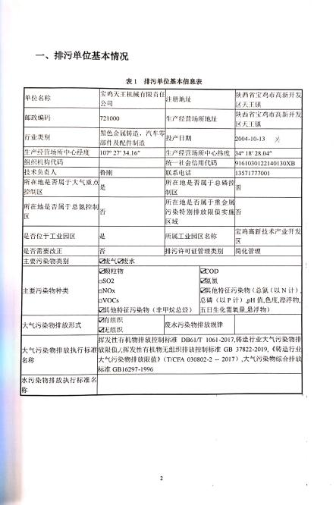  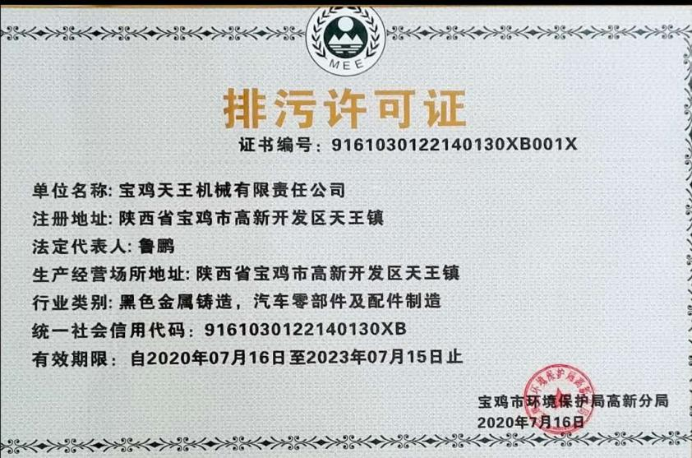  按公司要求人走关灯，办公室内电脑要求人走后电源切断。办公室内垃圾主要包含可回收垃圾、硒鼓、废纸。公司配置了分类垃圾箱、专门设立废旧口罩回收垃圾桶，办公室统一处理。  对可回收的固体废弃物，一部分由厂家回收，厂家不回收的公司统一回收再利用或由物资回收公司处理。不可回收的废弃物由公司办公室统一处理，各部门不得单独处理。  2020.7.26日与陕西环能科技有限公司签订了危险废物处置合同，经查处理方有处理资质。  生活污水经化粪池简单处理后排入市政污水管网。  办公室内主要是电的使用，电器有漏电保护器，经常对电路、电源进行检查，没有露电现象发生。现场巡视办公区域灭火器正常，电线、电气插座完整，未见破损，空调设定在26℃。  办公室部门运行控制基本符合规定要求。  部门运行控制能结合产品生命周期方法，基本符合规定要求。
应急准备和响应 | 8.2 | 提供了《应急准备和响应控制程序》、《消防应急预案》，其中包括目的、适用范围、职责、应急领导小组成员职责、程序、现场应急措施等，相关内容基本充分。  查到《消防应急预案演练记录》，2020.5.15日公司全体人员参与了集团公司组织的消防演练，记录了演练过程，对演练中的一些常规知识进行了现场讲评。演练后对应急预案的适宜性、充分性进行了评审，结论：应急准备充分，具有可操作性，应急预案不需修改，记录人严伟。  现场查看办公楼有消防栓和灭火器，状态正常。查到消防安全巡查记录表，抽查办公室2019年检查记录。  自体系运行以来尚未发生紧急情况。  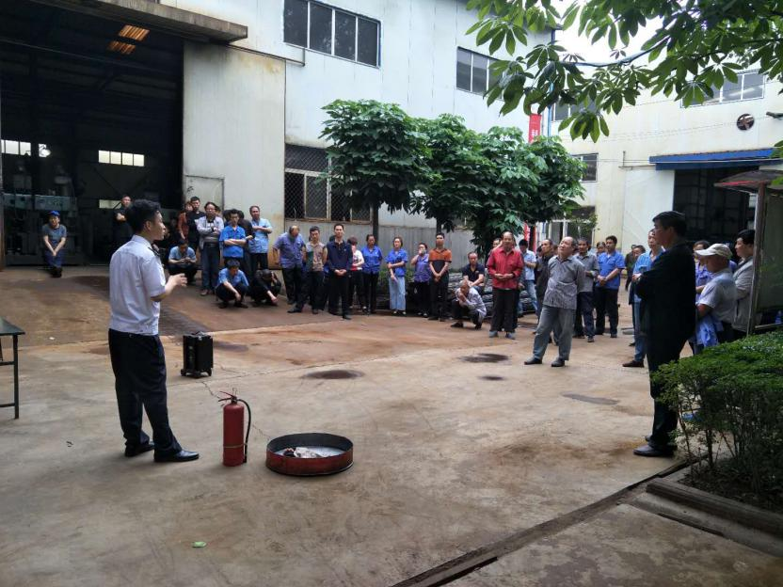
监视、测量、分析和评价 | 9.1.1 | 查到《质量、环境和职业健康安全目标指标考核表》，记录了公司质量、环境、职业健康安全目标完成情况，2020年7月30日完成情况：目标均已完成。  提供《环境安全管理检查记录》，每月对各部门进行环境安全事项的例行检查，检查项目包括资源能源使用、固体废弃物管理、污水控制、噪声控制、消防设施管理、管理方案控制等。抽查2020.9.20日，检查人：严伟。  查到2020年5月 26日陕西秦景蓝环境检测有限公司出具《监测报告》,对厂界噪声、废气无组织排放、废气有组织排放进行了监测，结果如下：  厂界噪声：本次监测期间,宝鸡天王机械有限责任公司厂界噪声昼、夜监测结果符合GB 12348-2008 《1业企业厂界环境噪声排放标准》表1中2类标准限值。  废气无组织排放：本次监测期间,宝鸡天王机械有限责任公司厂界废气中苯、甲苯、二甲苯、非甲烷总烃无组织排放监测结果符合DB 61/T 1061-2017 《挥发性有机物排放控制标准》表3中浓度限值。  废气有组织排放：本次监测期间,宝鸡天王机械有限责任公司刷漆房排气筒出口废气中苯、甲苯、二甲苯、非甲烷总烃浓度监测结果符合DB 61/T 1061-2017 《挥发性有机物排放控制标准》表1中表面涂装排放限值;非甲烷总烃去除效率参照电子产品制造,非甲烷总烃排放速率≤1.5kg/h,等同于满足最低去除效率限制要求。浇铸工序及熔化炉排气筒出口废气中非甲烷总烃、甲醛监测结果符合GB 16297-1996 《大气污染物综合排放标准》表2中二级排放限值;颗粒物监测结果符合GB 9078-1996《工业炉窑大气污染物排放标准》表2二级中排放限值。  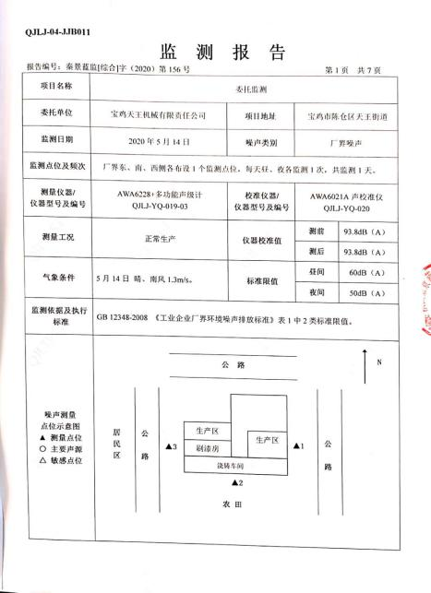  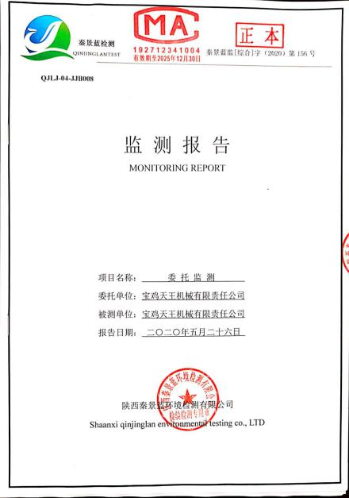  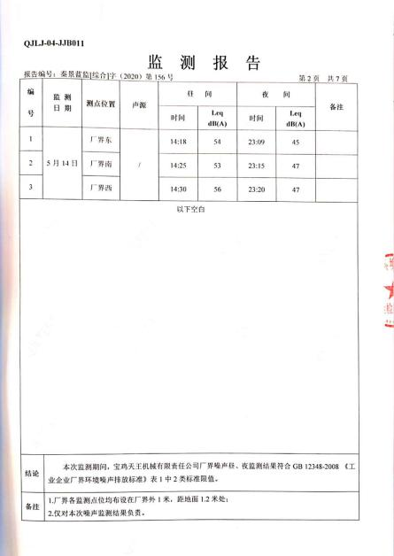  \  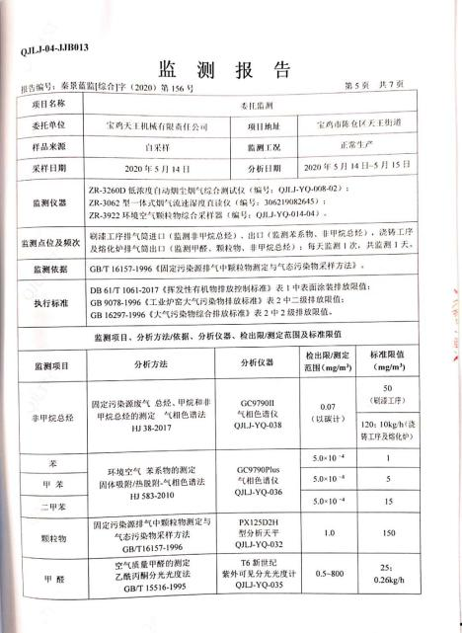  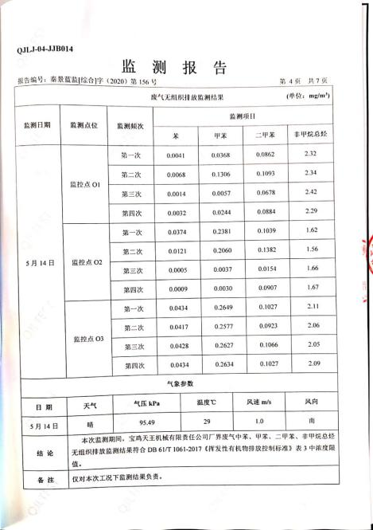  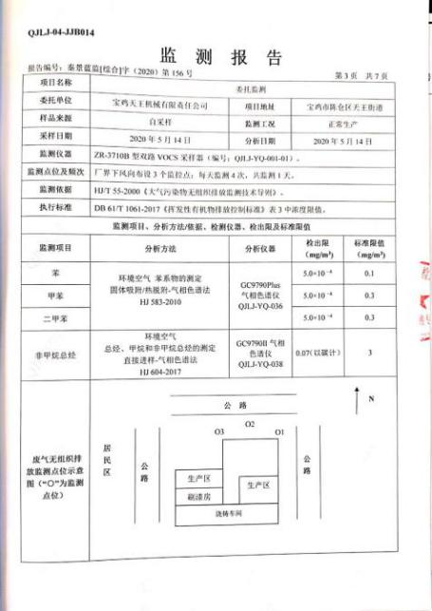  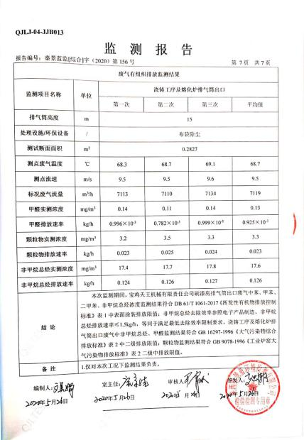  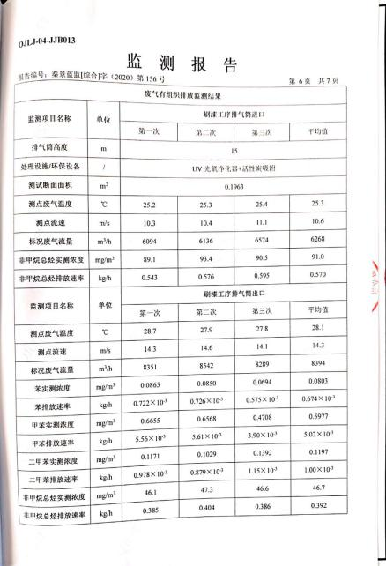  经交流公司无用于环境监测的设备。
合规性评价 | 9.1.2 | 现场提供了“环境合规性评价表”,对公司的清洗地面、生活废水、生活垃圾、办公垃圾、生产中产生的下脚料等、生产噪声的排放、电能的消耗、原材料消耗、资源的消耗、安全生产、国家、省市提出环境因素要求等方面进行了法律法规及其他要求的遵守情况进行了评价，评价结论均为符合。  评价人：黎张礼、鲁鹏等，日期：2020年1月20日。
内部审核 | 9.2 | 由组长黎张礼组织内部审核，查年度审核计划：提供《内部审核计划》，其内容已包括了审核目的、范围、依据。  审核组构成：组长黎张礼、组员：严伟 、梁春荣。  1.审核时间2020年8月15-16日，  2.审核按计划进行，抽查检查表办公室、品质部、生产部审核记录与计划相一致，内审员经内部培训合格，能力还需加强；  审核计划已考虑到互查的公正性，无审核员审核本部门的工作，计划内容涉及各部门，条款覆盖整个体系。本次内审发现1个一般不符合项，针对这1个不合格，责任部门已分析了原因并采取了纠正措施，按要求进行了整改，最后内审员进行了验证，纠正措施实施有效。  内部审核结论：提供了《内部审核报告》，对现场审核进行了综述，对环境管理体系进行了符合性的综合评价，最后结论为：公司的环境管理体系基本符合标准要求，运行有效。
不合格和纠正措施 | 10.2 | 管理者代表根据总经理意图组织持续改进过程的策划工作，由办公室实施持续改进过程的管理。公司体系运行的持续改进，是通过方针、目标、管理方案的制定与实施，通过内外部的审核结果，管理评审的开展，分析和评价结果、纠正预防措施的实施，促进管理体系的持续改进。并通过对各项工作的考核，不断提出改进要求，全员的环境意识有较大的提高，持续改进了管理体系的有效性。

说明：不符合标注N

